ВНИМАНИЕ! КОНКУРС «ВМЕСТЕ ПРОТИВ КОРРУПЦИИ»

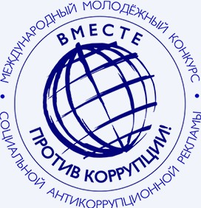
Генеральная прокуратура Российской Федерации организует Международный молодежный конкурс социальной антикоррупционной рекламы
«Вместе против коррупции!»

К участию в конкурсе приглашаются граждане в возрасте от 10 до 25 лет (авторы – физические лица или творческие коллективы)

Конкурсные работы принимаются на сайте конкурса www.anticorruption.life на русском языке или на национальном языке
конкурсантов с обязательным переводом на
русский язык. Здесь же можно подробно ознакомиться с правилами проведения конкурса

Конкурс проводится в трех номинациях:

«Лучший плакат»


«Лучший рисунок»


«Лучший видеоролик»

Конкурс «Вместе против коррупции!» – прекрасная возможность творчески выразить свое отношение к коррупции, внести личный вклад в антикоррупционное просвещение граждан и тем самым в профилактику этого негативного явления на международном уровне.

Конкурсные работы принимаются до 1 октября 2025 года!

ДЕРЗАЙ! И МОЖЕТ БЫТЬ ТВОЯ РАБОТА СТАНЕТ ЛУЧШЕЙ!

